Тема 1. Роль і місце фінансово-економічної безпеки банків і інших фінансових установ у системі забезпечення фінансової безпеки держави

План
1. Сутність фінансово-економічної безпеки фінансових і банківських організацій й її місце у фінансово-економічній безпеці держави.
2. Безпека комерційного банку.
3. Основні завдання фінансово-економічної безпеки банків і фактори, що на неї впливають.
4. Стратегія забезпечення банківської безпеки.

Питання 1. Сутність фінансово-економічної безпеки фінансових і банківських організацій й її місце у фінансово-економічній безпеці держави

Важливою складової безпеки країни є фінансово-економічна безпека, що, зокрема, залежить від ефективності функціонування кредитно-фінансових установ.
По масштабах можливих наслідків загрози фінансово-економічної безпеки України є глобальними, регіональними й національними. Аналіз загроз фінансово-економічної безпеки передбачає виявлення їх джерел у зовнішнім і внутрішнім середовищі, класифікацію, ідентифікацію, визначення ступеня небезпеки, наближеності до граничних значень.
Граничні значення індикаторів фінансової безпеки можуть мати три рівні:
І рівень - характеризується небажаними відхиленнями значень фінансових індикаторів, що свідчить про потребу прийняття певних рішень по їх усуненню;
ІІ рівень - граничні значення індикаторів, порушення яких є причиною загрозливих процесів у фінансовій сфері й може свідчити про події (прийняття певних нормативно-правових актів, управлінських рішень, зміни цін на сировину й т.п.), які обумовили це відхилення;
ІІІ рівень граничних значень індикаторів фінансової безпеки свідчить про настання необоротних процесів у фінансовій сфері економіки країни.
Вплив загроз на соціально-економічний розвиток визначається системою індикаторів фінансової безпеки.
Схематичне місце безпеки банків у фінансовій безпеці країни відображене на рис. 1.1.
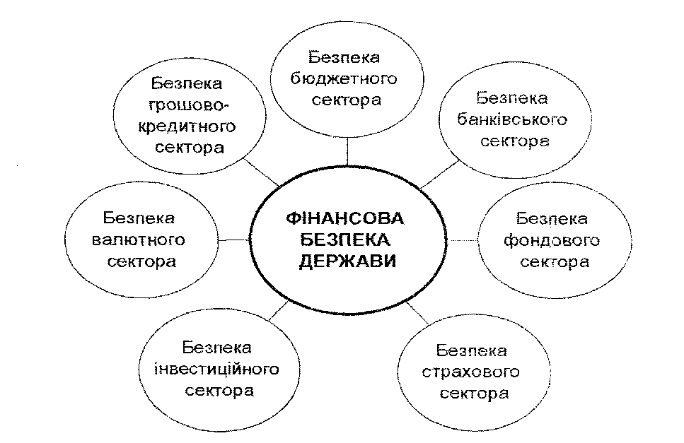
Рис. 1.1 - Структура фінансової безпеки держави

Індикатори фінансової безпеки - це такі показники стану фінансової сфери, які в кількісній формі відображають загрози фінансової безпеки, мають високу чутливість і велику сигнальну здатність попереджати суспільство, державу та суб'єктів ринку про можливі загрози у зв'язку зі зміною макроекономічної ситуації, тих або інших управлінських рішень у сфері фінансової політики, взаємодіють між собою в досить значній мері.
Критерії фінансової безпеки - це певні нормативні показники, по яких здійснюється оцінка стану фінансової системи країни з погляду забезпечення її постійного розвитку.
Оптимальні значення індикаторів - це інтервал величин, у межах яких створюються найбільш сприятливі умови для функціонування фінансової сфери.
Граничні значення індикаторів - це кількісні величини, порушення яких служить причиною несприятливих тенденцій у фінансовій сфері й економіці країни в цілому.
Обмеженість фінансових ресурсів і неможливість забезпечити стабільний відтворений процес спричиняються високу чутливість економіки України до впливу дестабілізуючих факторів і загроз фінансової безпеки.
Моніторинг індикаторів фінансової безпеки має винятково важливе значення для перехідної економіки України в умовах економічної кризи, соціально-політичній нестабільності й напруженості в суспільстві, масштабній криміналізації економіки та суспільства, підвищеної динамічності показників, які характеризують ці процеси.
Основні загрози в сфері фінансової безпеки відповідно до Закону України «Про основи національної безпеки України» від 19 червня 2003 р. № 964-15 і Стратегії національної безпеки України, затвердженої Указом Президента України від 12 лютого 2007 р. № 105, такі:
- недосконалість бюджетної політики та нецільове використання коштів бюджету;
- переважно фіскальний характер системи оподатковування;
- значні обсяги державного та гарантованого державою боргу, проблеми з його обслуговуванням;
- різкі зміни рівня цін і курсу національної валюти;
- недостатній обсяг золотовалютних резервів;
- невисокий рівень капіталізації банківської системи, невеликі обсяги довгострокового банківського кредитування та значний рівень процентних ставок по кредитах;
- криміналізація та масштабний відтік капіталу в «тінь» і за кордон;
- фінансова залежність національної економіки від зовнішніх джерел;
- нецільове використання коштів державного бюджету;
- складний фінансовий стан підприємств, недостатність власних коштів для формування необхідного інвестиційного потенціалу, незначні обсяги інвестицій;
- недосконалість нормативно-правової бази регулювання платіжно-розрахункових відносин, криза неплатежів.
Фінансово-економічна безпека банківської системи розглядається у двох аспектах. По-перше, з позиції фінансових наслідків діяльності комерційних банків для фінансово-економічної безпеки країни в цілому й окремих клієнтах і контрагентів. По-друге, з позиції недопущення та запобігання явних і потенційних загроз фінансовому стану банківської системи країни на рівні як центрального банку, так і комерційних банків.
Безпека банківської системи - це стан банківської системи, у якому забезпечуються умови для її стабільного й ефективного функціонування, максимізації прибутку й оптимального використання її ресурсів для соціально-економічного розвитку країни. За таких умов фінансова стабільність максимально захищена від цілеспрямованих дій певної групи осіб й організацій або фінансової ситуації, що виникає ззовні й усередині банківської системи.
Окремі проблеми банківської системи тісно зв'язані між собою, а безпека окремого банку нерозривно пов'язана з безпекою банківської системи в цілому.
Безпека банків є частиною фінансової безпеки країни. Необхідно сказати, що банківська система - це найважливіша складова фінансово-кредитної сфери держави. По суті саме стан банківського сектора визначає рівень фінансово-кредитної безпеки, а тому рівень фінансової безпеки держави.
Саме стабільність і надійність банківської системи, удосконалення банківського менеджменту та зміцнення його стратегічної складової можуть забезпечити фінансову безпеку держави.

Питання 2. Безпека комерційного банку

Великий економічний словник дає таке визначення: «Безпекою банку є стан захищеності його життєво важливих інтересів від несумлінної конкуренції, протиправної діяльності кримінальних формувань й окремих осіб, здатність протистояти зовнішнім і внутрішнім загрозам, зберігати стабільність функціонування та розвитку відповідно до статутних цілей».
Таким чином, безпека комерційного банку - це стан захищеності інтересів власників, керівництва та клієнтів банку, матеріальних цінностей й інформаційних ресурсів від внутрішніх і зовнішніх загроз.
Безпека банків має багатофункціональний і комплексний характер й охоплює безпеку банку як організації, безпеку дій банківського персоналу, безпеку здійснення банківських oперацій, інформаційну безпеку.
1. Безпека банку як організації пов'язана із внутрішнім і зовнішнім середовищем його діяльності. Загрози зовнішнього середовища - це дії з боку клієнтів, партнерів, конкурентів, державних установ і громадян, а також кримінального середовища.
У внутрішньому середовищі найбільш загрозливими можуть бути некомпетентні дії персоналу, адміністрації банку й керівників його підрозділів щодо управління активно-пасивними операціями, здійснення банківських операцій, роботи із клієнтами й витоку інформації.
2. Безпека персоналу банка пов'язана з його внутрішнім середовищем і залежить від небажання персоналу банку брати участь у кримінальних або тіньових операціях і задоволення вимоги банківського персоналу одержувати справедливу заробітну плату. Отже, від того, наскільки ефективно підрозділам і службам банку вдається запобігати загрози й скорочувати збитки від негативного впливу на банк, істотно залежить рівень безпеки банку.
3. Безпека банківських операцій, хоча й пов'язана з безпекою банку як організації і безпекою банківського персоналу, має більш технічний аспект і залежить від технології здійснення банківських операцій і розрахунків.
4. Одним з найважливіших факторів економічної безпеки банку є його інформаційна безпека. Інформаційна безпека банку - це стан його інформаційної системи, що забезпечує надійний захист інтересів банку і його клієнтів.
Відповідно до наведених видів безпеки банку розрізняють такі об'єкти банківської безпеки: фінансові ресурси, матеріальні засоби, персонал банку, інформаційні ресурси з обмеженим доступом.
Сутність фінансової безпеки банківської діяльності полягає в забезпеченні організаційно-управлінських, режимних, технічних і профілактичних заходів, які гарантують якісний захист прав й інтересів банку, ріст статутного капіталу, підвищення ліквідності активів, забезпечення зворотності кредитів, збереження фінансових і матеріальних цінностей.
Фінансова безпека банку - це:
- сукупність умов, при яких потенційно небезпечні для фінансового стану банківської установи дії або обставини ліквідовані або зведені до такого рівня, при якому вони не можуть завдавати шкоди функціонуванню банку, збереженню та відтворенню його інфраструктури, а також перешкоджати досягненню банком статутних цілей;
- стан захищеності фінансових інтересів комерційного банку, його фінансової стійкості, а також середовища, у якому він функціонує.

Питання 3. Основні завдання фінансово-економічної безпеки банків і фактори, що на неї впливають

Ключові характеристики фінансово-економічної безпеки банків:
- забезпечує рівноважний і стійкий фінансовий стан банку;
- сприяє ефективної діяльності банку;
- дозволяє на ранніх стадіях визначити проблемні місця в діяльності банку;
- нейтралізує кризу та запобігає банкрутству.
Основна мета фінансово-економічної безпеки банку полягає в безперервній і стійкій підтримці стану, що характеризується збалансованістю та стійкістю до впливу зовнішніх і внутрішніх загроз.
Фінансова безпека банку визначається:
- стабільністю та стійкістю фінансового стану банку;
- ступенем ефективності фінансово-економічної діяльності;
- рівнем контролю за зовнішніми та внутрішніми ризиками;
- рівнем достатності власного капіталу;
- ступенем захищеності інтересів акціонерів.
Забезпечення фінансової безпеки банків передбачає виконання таких завдань:
- ідентифікацію ризиків і пов'язаних з ними потенційних небезпек;
- визначення індикаторів фінансової безпеки банку;
- впровадження системи діагностики та моніторингу стану фінансової безпеки;
- розробку заходів, спрямованих на забезпечення фінансової безпеки банку як у короткостроковому, так й у довгостроковому періодах;
- контроль за виконанням запланованих заходів;
- аналіз виконання заходів, їх оцінка, корегування;
- ідентифікацію загроз банку та корегування індикаторів залежно від зміни стану зовнішнього середовища, цілей і завдань банку.
Серед показників безпеки банку найчастіше використають такі: темпи росту прибутковості, показники виконання економічних нормативів, установлених центральним банком, і коефіцієнти ліквідності, обсяг боргових зобов'язань банку, зокрема, частка зовнішніх зобов'язань, структура дебіторської заборгованості банку, обсяги ресурсної бази, валютна й тимчасова структура кредитного портфеля банку, пропорційність темпів росту власного капіталу й активів банку, рівень концентрації банківських кредитів, частка прострочених відсотків і проблемних кредитів у кредитному портфелі, рівень матеріального й соціального забезпечення працівників банку, рейтинг банку (це стосується банків, які користуються послугами агенцій «Standart&Poors», «Moody's» і т.п.).
У цілому загрози безпеки банків можна поділити на групи - внутрішні й зовнішні.

Таблиця 1.1 - Основні види внутрішних загроз
№ | Внутрішні загрози | Можливі прояви
1 | Якість кредитного портфеля | - рівень проблемних кредитів;  - неповернення кредитів;  - незбалансована кредитна політика;  - збільшення простроченої заборгованості
2 | Рівень і компетенція менеджменту | - прийняття неправильних управлінських рішень;  - неефективна діяльність внаслідок неоптимального використання потенціалу банку;  - помилки в стратегічному плануванні та прогнозуванні  - побудова нераціональної структури банку
3 | Структура  активів і пасивів | - дефіцит власних коштів;  - низький рівень ліквідності та нестача ліквідних активів;  - завищений рівень ризикових активів;  - збільшення активів низької якості;  - нестача капіталу;  - незбалансованість активів і пасивів за строками
4 | Залежність від інсайдерів | - пільгове кредитування засновників;  - прийняття управлінських рішень під тиском власників  - відстоювання інтересів власників, а не інтерєсів банку
5 | Злочинні дії персоналу | - шахрайство;  - розголошення конфіденційної інформації;  - неефективна робота персоналу;  - перехід ключових працівників до конкурентів;  - недостатній рівень кваліфікації персоналу
6 | Неефективна діяльність банку | - низький рівень прибутків;  - недосконала оцінка кредитних ризиків;  - низький рівень прибутковості активів;  - слабке маркетингове дослідження ринку і як наслідок недостатній рівень диверсифікованості операцій

Таблиця 1.2- Основні види зовнішних загроз
№ | Зовнішні загрози | Можливі прояви
1 | Нормативне регулювання банківської діяльності | - недосконалість законодавства, наприклад, відсутність закону про банківську таемницю створює загрозу розголошення інформації про діяльність банку та його клієнтів;  - мінливість законодавства ;  - відкликання ліцензії на здійснення банківської діяльності або зміна умов ліцензування
2 | Грошово-кредитна політика  центрального банку | - ставка обов'язкового резервування;  - обсяги рефінансування й розмір облікової ставки;  - обсяг пропозиції грошей в обігу;  - зміна облікової ставки;  - обсяг операцій з ОВДП
3 | Нестабільність  зовнішнього  середовища | - глобальні або локальні фінансові кризи;  - неможливість одержати доступ до зовнішніх фінансових ресурсів;  - валютний, процентний і ринковий ризики;  - блокування активів банку в іншій державі;  - державний дефолт
4 | Недовіра до банківської системи | - недовіра 3 боку інвесторів;  - недовіра 3 боку підприємств (кредиторів);  - недовіра 3 боку населення (вкладників);  - швидке вилучення великого обсяігу коштів із банку;  - використання засобів масової інформації для провокування; банківської кризи;  - погіршення репутації банку;  - банкрутство великого банку
5 | Конкурентне середовище | - неконкурентоспроможність банку;  - несумлінна діяльністо кокурентів;  - різке збільшення ринкових ставок за депозитами;  - різке зниження ринкових ставок за кредитами;  - завдання економічних збитків підприємствам - ключовим контрагентам банку
6 | Злочинна діяльність | - шахрайські дії третіх осіб;  - грабіж і крадіжка цінностей банку;  - злом комп'ютерних мереж банку;  - рейдерські атаки на банк;  - махінації з акціями банку
7 | Негативні  макроеконо-мічні  умови | - високий рівень інфляції та інфляційних очікувань;  - дефіцит інвестиційних коштів і низький рівень  інвестиційної активності в країні;  - економічна криза в країні;  - падіння попиту на кредити й банківські послуги
8 | Діяльність держави | - нестабільність податкової, кредитної й страхової політики;  - політична нестабільність;  - військові конфлікти

При несприятливому сценарії подій вплив зазначених факторів здобуває негативне фарбування та перетворюється в загрози.

Питання 4. Стратегія забезпечення банківської безпеки

Велика кількість різноманітних загроз безпеки банку, які охоплюють всі сфери його діяльності, має потребу в комплексному підході до їх аналізу й системної розробки заходів щодо їх запобігання. У цих умовах спішним завданням стає впровадження принципів Базель ІІ, які базуються як на зовнішньому нагляді та контролі банківської діяльності, так і на спонуканні банків до розробки внутрішніх систем показників й індикаторів, дотримання яких дасть можливість якісніше забезпечувати банківську безпеку.
Фінансова стратегія забезпечення банківської безпеки - це комплекс заходів щодо досягнення максимально можливої платоспроможності та стійкості комерційного банку, ліквідності його балансу, ефективної структури капіталу та найбільш прибуткової спрямованості його вкладень, що досягається шляхом чіткого стратегічного та тактичного планування, використання заходів з метою запобігання загроз фінансового характеру. Метою стратегії є збільшення прибутковості, оборотності капіталу, розширення позицій на ринку банківських послуг.
Стратегія фінансової безпеки банків формується відповідно до економічних нормативів центрального банку й повинні узгоджуватися з загальноекономічною стратегією та розроблятися на основі діючої нормативно-законодавчої бази.
Основні заходи стратегії з метою обмеження негативного впливу загроз на стан банку:
- проведення зваженої цінової політики, участь банку в регіональних економічних проектах;
- підвищення ефективності й зниження собівартості банківських послуг;
- аналіз партнерів, зокрема, уникати джерел непередбаченого фінансування, розміщення кор.рахунків в авторитетних, надійних фінансових установах;
- введення в керівні колегіальні органи великих підприємств- позичальників представників банку;
- приділяти більшу увагу підвищенню довіри до банку і його рекламі, посилення прозорості фінансового стану банку;
- запобігання залежності від «політичних» капіталів;
- тверде дотримання вимог законодавства в сфері банківської діяльності;
- проведення зваженої кадрової політики, особливо в сфері оплати праці та соціального захисту працівників.
Ключовими напрямками застосування державних заходів щодо підвищення стійкості фінансової сфери є:
- посилення нагляду за якістю капіталу фінансових установ, ліквідністю й ризиками;
- підвищення прозорості діяльності фінансових установ;
- підвищення оперативності реагування на ризики органів регулювання та нагляду;
- використання нових механізмів грошово-кредитного регулювання та діяльності центральних банків.
Таким чином, забезпечення фінансової безпеки банківської системи має велике значення для соціально-економічного розвитку держави, тому що підрив довіри до банків завдає збитків фінансової безпеки всієї країни.

